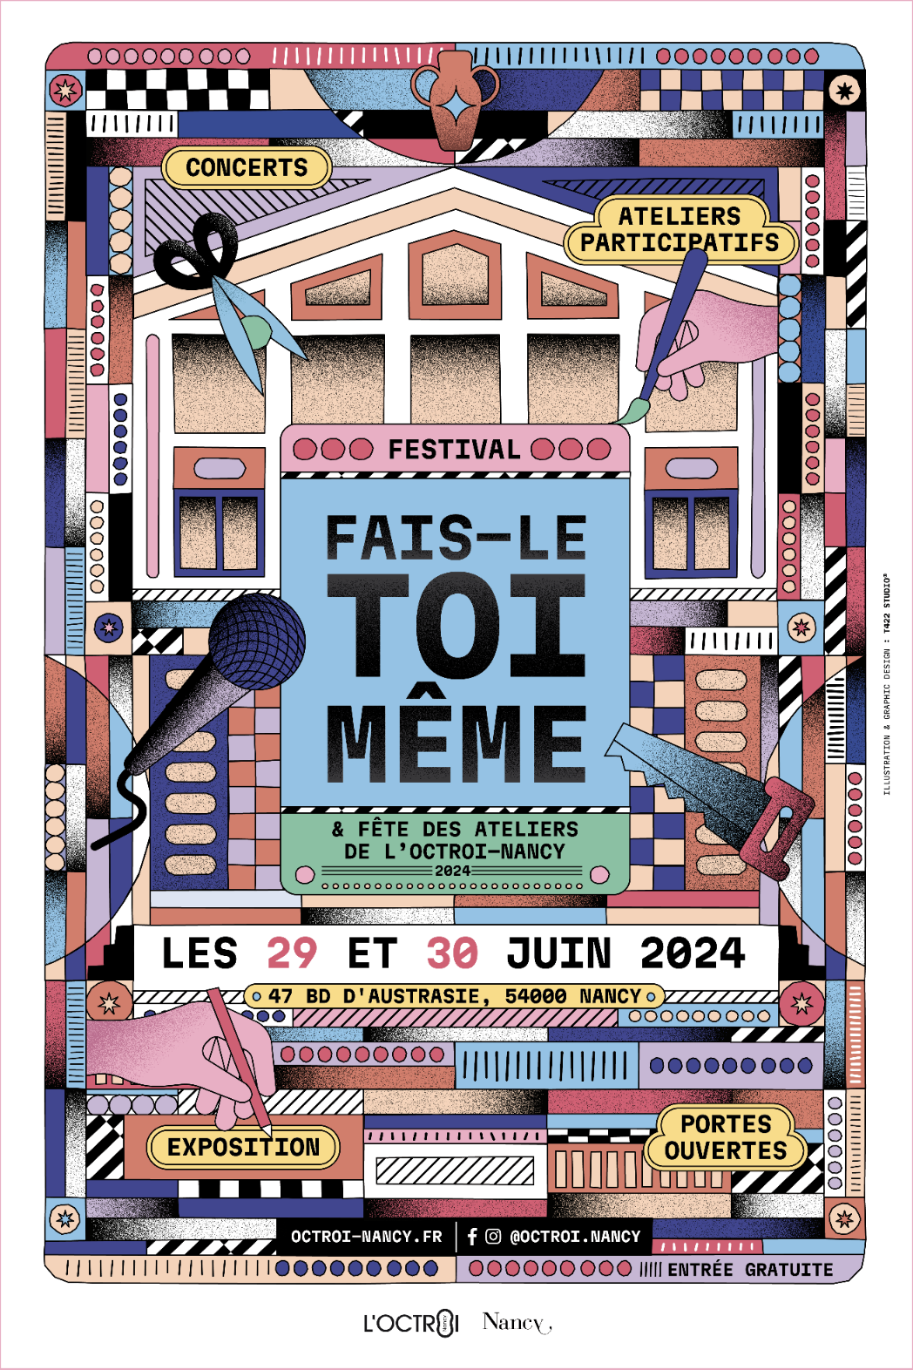
Festival Fais le toi-même - évènement participatif de création

Le Festival Fais-le Toi-même est un évènement participatif porté par L’Octroi-Nancy mettant en avant des alternatives à la surconsommation, l’économie circulaire, l’éco-responsabilité, le low-tech, l'upcycling et le Do it Yourself.

Le festival prend la forme d’ateliers participatifs ouverts à tous, invitant les publics à imaginer, créer, expérimenter, construire par eux-mêmes.

Véritable outil de médiation et de sensibilisation, ce festival se veut être le relais des valeurs portées par L’Octroi et notre communauté de porteurs de projets créatifs et engagés. Il s’inscrit également dans les objectifs de soutien et de mise en avant des acteurs et actrices de l’entreprenariat créatif, artistique, innovant et responsable présent(e)s sur notre territoire.

L’édition 2024 se voit fusionner 2 manifestations : le festival en lui-même mais aussi la fête de l’ouverture des ateliers de l’Octroi-Nancy.

Nous invitons donc toute personne développant une activité en lien avec les loisirs artistiques et créatifs, le zéro déchet, le réemploi de matériaux, l’upcycling, le low-tech, l’alimentation responsable et locale, l’artisanat éthique et durable et le circuit-court à rejoindre cette dynamique, les samedi 29 et dimanche 30 juin 2024.

- Date et durée

Les ateliers seront ouverts au public le samedi 29 juin et dimanche 30 juin de 14h à 18h. Les participants pourront effectuer la mise en place de leur stand à partir du vendredi 28 juin à 14h et seront accueillis par l’équipe de L’Octroi-Nancy, une organisation sera mise en place en amont.

Les participants doivent être présents au moins une heure avant la manifestation afin de préparer leur stand en vue de l’arrivée du public. Des points de restauration seront sur place.

La soirée du samedi 29 juin, de 18h à 00h, sera animée par des concerts, avec une programmation musicale et une mise en lumière de la grande halle, pour permettre aux exposants, au public et aux porteurs de projet, de se rencontrer et fêter ensemble l’anniversaire de l’ouverture des ateliers de L’Octroi-Nancy. C’est aussi l’occasion d’attirer d’autres publics susceptibles de participer à des ateliers le dimanche.

- Accès aux ateliers

Nous vous invitons à proposer des ateliers participatifs mettant en avant des démarches d’éco-responsabilité et de réemploi, durant lesquels le public est invité concrètement à créer, fabriquer, construire, manipuler tout en étant accessibles. Les ateliers prenant en compte l’accessibilité pour des personnes en situation de handicap seront particulièrement appréciés.

Ex de format : Un atelier de confection de bijoux pour 6 personnes - sur 10 m2 - pendant 30 minutes

Ex d’autre format : Un atelier de création de lingettes démaquillantes avec des textiles récupérés pour 4 personnes et 2 machines à coudre - sur 10 m2 - pendant une heure.

C'est l'occasion de mettre en avant votre activité au travers de la décoration, de l’aménagement de votre espace : petit mobilier, affiches, banderoles etc. La vente directe de produits n'est pas autorisée, seuls les ateliers peuvent être facturés (comprenant l'objet fabriqué s'il y a).

N’hésitez pas à solliciter les visiteurs pour les inviter à vous rejoindre… Plus il y aura de monde en pratique, plus nous ferons passer le message du faire soi-même !

- Accès aux ateliers

Les ateliers seront accessibles avec un ticket acheté à l'accueil, au prix que l'exposant aura défini au préalable.

Tarification

La tarification des ateliers sera entièrement à la charge de l'exposant(e), qui sera libre de fixer le prix en fonction de son coût, en notant que l’emplacement est entièrement gratuit. Cependant, nous demandons, autant que faire se peut, de rendre l'évènement accessible aux visiteurs tout en prenant en compte la valeur de votre travail. Nous vous invitons à définir un tarif adulte et un tarif pour les moins de 12 ans si vous le pensez pertinent, le public sera essentiellement familial avec parfois plusieurs enfants.

- Économie

L’activité économique générée par l’achat des tickets sera entièrement redistribuée à l'exposant.e.
Un tableau précis sera tenu en direct à la caisse, pour suivre le nombre de participant.e.s à vos ateliers, maitriser l’effectif complet et permettre au public de réserver les créneaux à l'entrée du festival.

L’Octroi-Nancy ne remboursera pas les frais d’achat engagés par le porteur de projet, nous comptons sur vous pour les prendre en compte dans votre tarification afin de faire au mieux pour votre activité et pour le public.

- Prestations proposées sur place

Une buvette sera assurée par l’association OK3, proposant un assortiment de softs, vins et bières locales. Plusieurs Foodtrucks seront présents en extérieur de la Grande Halle, ainsi que des espaces pour se restaurer et se détendre.

- Localisation

L’évènement se déroulera sur le site de l’Octroi-Nancy, au 47-51 Boulevard d’Austrasie au sein de la Grande Halle, Petite Halle & Halle ouverte 54 000 NANCY.
Une scène pourra être accessible sur des créneaux précis et prévus si besoin, pour d'éventuelles restitutions publiques.

Deux espaces dédiés aux ateliers :

- Grande Halle : Majeure partie des ateliers, sécurisés durant la soirée concert du samedi par des barrières et un agent présent sur place.

- Halle Ouverte : Extérieure et abritée, nous y placeront essentiellement les ateliers pour enfants, le matériel et les tables seront rentrés en Petite Halle pour la soirée et la nuit.

FESTIVAL FAIS-LE TOI-MEME 2024
BULLETIN D’INSCRIPTION
A retourner avant le 13 mai 2024 à l’adresse : candidature@octroi-nancy.fr
Nom de la structure :

Dénomination sociale :

Adresse complète :

Nom du responsable du stand :

Numéro de téléphone :

Adresse mail :

Le champ de votre pratique lors de cet atelier :
Alimentation/cosmétique
Construction/réparation/mobilier
Textile
Arts plastiques & visuels
Autre Expliquez ………………………………………………………………………………………

Présentation de l’atelier :

L’objet (la production) avec laquelle le public repartira, s'il y a :

Fonctionnement de votre atelier

Durée de l’atelier :
De quelle surface avez-vous besoin (en m2) :
Nombre de personnes que vous pouvez accueillir par atelier :
Public visé (jeune public, tout public…) :
Prix de l’atelier

Précisions éventuelles :

Créneaux proposés pour vos ateliers (14h – 18h)
Samedi 29 juin :

Dimanche 30 juin :

Eventuel besoin d'une scène :
Animateur.trice.s sur place (nom, prénom, contact)

Vos besoins
Besoins en petit mobilier :

Eventuels besoins techniques :

